МИНИСТЕРСТВО ОБРАЗОВАНИЯ И НАУКИ УКРАИНЫ
ДОНЕЦКИЙ НАЦИОНАЛЬНЫЙ ТЕХНИЧЕСКИЙ УНИВЕРСИТЕТ

МЕТОДИЧЕСКИЕ УКАЗАНИЯ
к выполнению лабораторных работ по курсу
"ТЕОРИЯ АВТОМАТИЧЕСКОГО УПРАВЛЕНИЯ"
ЧАСТЬ II
(для студентов специальности 7.092501 АУП)

Утверждено
на заседании кафедры
автоматики и телекоммуникаций
Протокол № 6 от 21.05.2003г.

Утверждено на заседании учебно-издательского совета ДонНТУ
Протокол № от 2003г.

Донецк, ДонНТУ 2003 г.
УДК 62-52 (071)

Методические указания к выполнению лабораторных работ по курсу "Теория автоматического управления", Ч. II (для студентов специальности 7.092501 АУП) / Сост.: В.Н. Ткаченко, В.А. Попов, Р.В. Федюн - Донецк: ДонНТУ, 2003.- 33 с.

Содержат краткие сведения из теории, методику выполнения лабораторных работ № 6 - . Порядок оформления отчета, список рекомендуемой литературы.

Составители: В.Н. Ткаченко, проф.
В.А. Попов, доц.
Р.В. Федюн, доц.

Отв. за выпуск В.И. Бессараб, доц.
Л А Б О Р А Т О Р Н А Я Р А Б О Т А 6
ИССЛЕДОВАНИЕ ТОЧНОСТИ ЛИНЕЙНЫХ СИСТЕМ АВТОМАТИЧЕСКОГО УПРАВЛЕНИЯ

Ц Е Л Ь Р А Б О Т Ы - экспериментальное определение показателей точности линейных систем автоматического управления.
6.1. краткие сведения из теории
Назначение любой автоматической системы управления - изменение выходной величины y(t) в соответствии с изменением задающего воздействия x(t). В большинстве случаев эта задача системы заключается в поддержании равенства
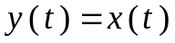 (6.1)
при любых изменениях задающего и возмущающих воздействий.
При анализе точности различают две функции системы: воспроизведение задающего воздействия и подавление (компенсация) возмущений. Из-за инерционности объекта и регулятора обе эти функции выполняются любой реальной системой с погрешностью: в каждый момент времени после внешнего воздействия существует разность
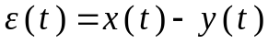 (6.2)
характеризующая точность системы. Чем меньше мгновенные значения сигнала ошибки 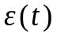, тем больше (лучше) точность системы.
Рассмотрим характеристики точности типовой одноконтурной системы, алгоритмическая схема которой приведена на рис. 6.1.
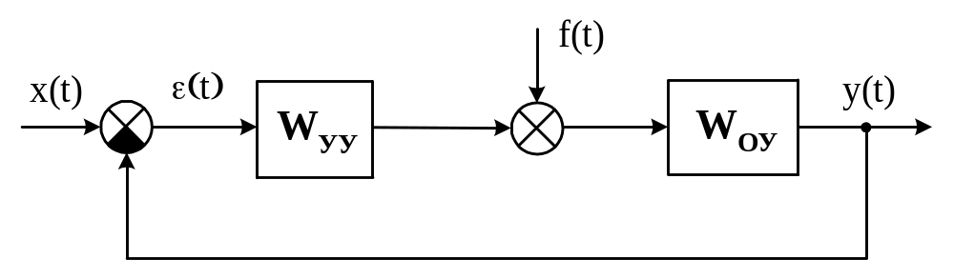
Рисунок 6.1. Типовая одноконтурная система.

В приведенной схеме (рис.6.1) сигнал ошибки , определяемый выражением (6.2), действует на входе управляющего устройства, которое описывается передаточной W_{УУ}(p). На входе объекта управления с передаточной функцией W_{ОУ}(p) действует выходной сигнал управляющего устройства, который суммируется с возмущающим воздействием f(t).
Сигнал ошибки состоит из двух составляющих:
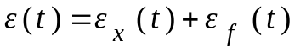, (6.3)
где 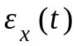- составляющая сигнала ошибки, обусловленная изменением задающего воздействия;
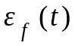- составляющая сигнала ошибки, обусловленная изменением возмущающего воздействия.
Составляющая характеризует точность выполнения системой функции воспроизведения задающего воздействия, составляющая характеризует точность выполнения системой функции подавления возмущающих воздействий.
Вычисление мгновенных значений сигнала ошибки и его составляющих при произвольном законе изменения внешних воздействий представляет собой сложную задачу. Поэтому точность систем принято оценивать по значениям и в статическом и установившемся динамическом режимах работы системы. Соответственно различают статическую и динамическую точности.
6.1.1. СТАТИЧЕСКАЯ ТОЧНОСТЬ
В статическом режиме ошибки возникают только в статической системе, а в астатической системе они равны нулю, поэтому статическую точность оценивают только при анализе статических систем. Статической системой управления называется система, объект и управляющее устройство которой являются статическими элементами, т.е. 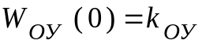 и 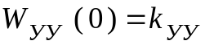.
Установившееся значение сигнала ошибки статической системы определяется выражением:
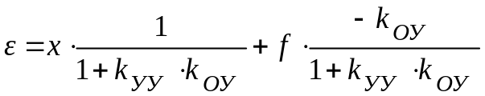 (6.4)
Первое слагаемое в правой части уравнения (6.4) характеризует статическую ошибку по задающему воздействию, второе - статическую ошибку по возмущению. Обе эти ошибки тем больше, чем больше внешние воздействия x и f, и тем меньше, чем больше знаменатель (1+k_{УУ} k_{ОУ}).
6.1.2. динамическая ТОЧНОСТЬ
Динамическую точность систем оценивают по величине сигнала ошибки в установившемся динамическом режиме. Установившийся динамический режим наступает после окончания переходного процесса. В этом режиме управляемая величина и сигнал ошибки имеют только вынужденную составляющую.
В зависимости от свойств системы и от точки приложения внешнего воздействия вынужденная составляющая сигнала ошибки либо равна постоянной величине, либо неограниченно возрастает. Постоянную вынужденную составляющую можно определить при помощи теоремы о конечном значении оригинала:
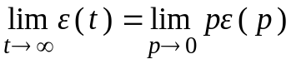, (6.5)
где 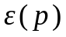 - изображение сигнала ошибки.
Установившиеся значения составляющих сигнала ошибки и для ряда распространенных случаев приведены в таблице 6.1.
Таблица 6.1.
Составляющая сигнала ошибки | Порядок астатизма | Вид воздействия
Составляющая сигнала ошибки | Порядок астатизма | 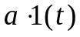 | 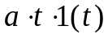 | 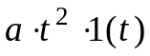
 | 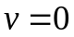  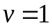  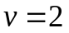 | 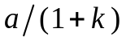  0  0 | 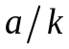  0 | 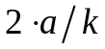
 | 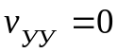; 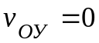  ; 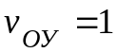  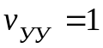;  ;  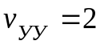; | 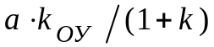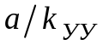  0  0  0 | 0 | 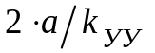

6.2. Порядок ВЫПОЛНЕНИЯ РАБОТЫ
1. Собрать схему моделируемой системы согласно рис. 6.2,а.
2. Установить следующие коэффициенты передаточных функций элементов системы k₁ = 2, k₂ = k₃ = 1, T₁ = 0,7 c, T₂ = 0,3 c, T₃ = 0,05 c. Время моделирования установить 5 с.
3. Выполнить моделирование. По полученному графику переходного процесса определить установившееся значение сигнала ошибки при ступенчатом изменении задающего воздействия x(t) = 1(t). Зарисовать график переходного процесса.
4. Исследовать влияние коэффициента передачи разомкнутого контура на величину сигнала ошибки. Для этого получить графики переходных процессов и определить величину сигнала ошибки для случаев: k₁ = 0.8 и k₁ = 4,5. Зарисовать графики.
5. Исследовать точность системы с астатизмом первого порядка при ступенчатом задающем воздействии. Для этого собрать схему моделирования, приведенную на рис. 6.2,б. Параметры моделирования такие же, как и в пункте 2, за исключением времени моделирования, которое необходимо установить 20 с. Выполнить моделирование, зарисовать график переходного процесса, определить установившееся значение сигнала ошибки.
6. Исследовать показатели точности статической системы управления при линейном задающем воздействии x(t) = 0,5 t 1(t). Для этого собрать схему моделирования согласно рис. 6.3,а со следующими параметрами k₁ = 0.8, k₂ = k₃ = k₄ = 1, T₁ = 0,7 c, T₂ = 0,3 c, T₃ = 0,05 c, T₄ = 0,01 c. Время моделирования 20 с. Выполнить моделирование, зарисовать график переходного процесса, определить установившееся значение сигнала ошибки.
7. Исследовать показатели точности системы с астатизмом первого порядка при линейном задающем воздействии x(t) = 0,5 t 1(t). Для этого необходимо собрать схему, представленную на рис. 6.3,б, установив такие же параметры, как и в пункте 6. Выполнить моделирование, зарисовать график переходного процесса, определить установившееся значение сигнала ошибки.
8. Исследовать влияние коэффициента передачи разомкнутого контура на величину сигнала ошибки. Для этого получить графики переходных процессов при линейном задающем воздействии x(t) = 0,5 t 1(t) и определить величину сигнала ошибки для случаев: k₁ = 0.4 и k₁ = 2. Зарисовать графики.
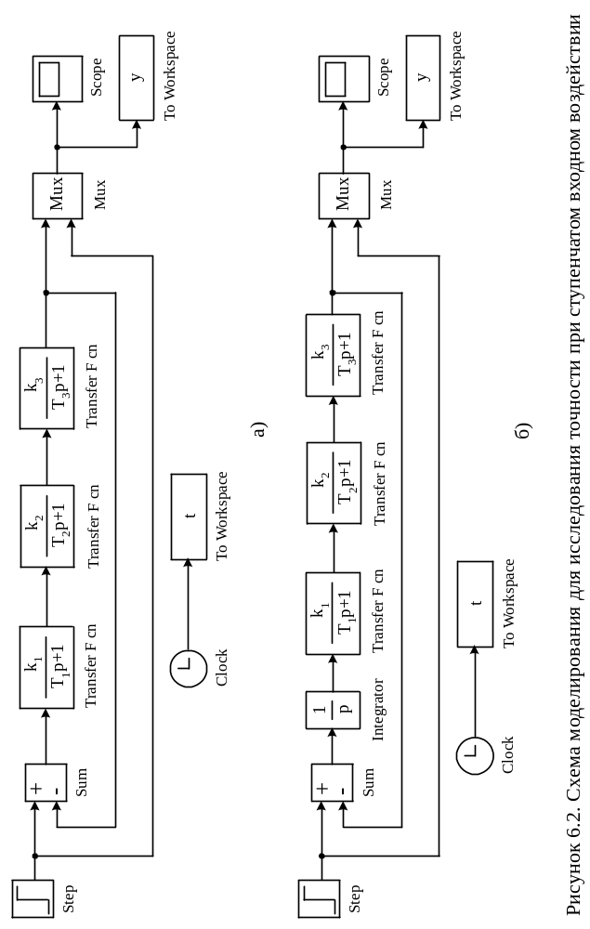

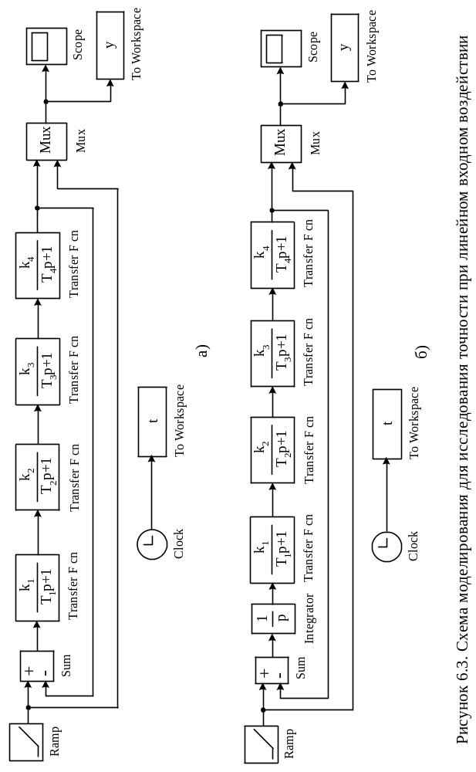
9. Для исследований, предусмотренных пунктами 3 - 8 рассчитать теоретические значения сигнала ошибки и сравнить их с экспериментальными значениями. Сделать выводы.
6.3. Содержание отчета
Отчет о лабораторной работе должен содержать:
1. Краткое описание задачи и метода исследования.
2. Схемы моделирования.
3. Графики переходных процессов по каждому пункту исследований.
4. Показатели точности, определяемые по кривым переходных процессов.
5. Теоретические значения показателей точности.
6. Выводы по работе с анализом результатов исследований и расчетов.

Л А Б О Р А Т О Р Н А Я Р А Б О Т А 7
ИССЛЕДОВАНИЕ КАЧЕСТВА ПЕРЕХОДНЫХ ПРОЦЕССОВ В ЛИНЕЙНОЙ СИСТЕМЕ АВТОМАТИЧЕСКОГО УПРАВЛЕНИЯ

Ц Е Л Ь Р А Б О Т Ы - экспериментальное определение показателей качества систем автоматического управления.
7.1. краткие сведения из теории
Для оценки качества систем автоматического управления используются прямые показатели качества, которые получают непосредственно по кривой переходного процесса (переходной функции) при воздействии на систему единичной ступенчатой функции.
К прямым показателям качества относятся, прежде всего, следующие (рис. 7.1):
- ОСНОВНЫЕ:
1. Длительность переходного процесса (время регулирования) t_{p} - это время, считая от момента приложения входного воздействия, в течении которого выходная управляемая величина достигает значения, близкого к установившемуся с заданной точностью Δ (например, не менее 95% от установившегося)
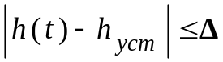,
где h(t) - текущее значение выходной величины;
Δ - постоянная величина, значение которой определяется условиями.
2. Перерегулирование σ - максимальное отклонение выходной величины h_{max} от установившегося значения h_{уст}, выраженное в процентах
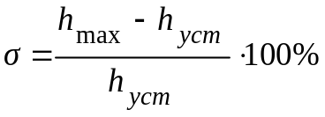.
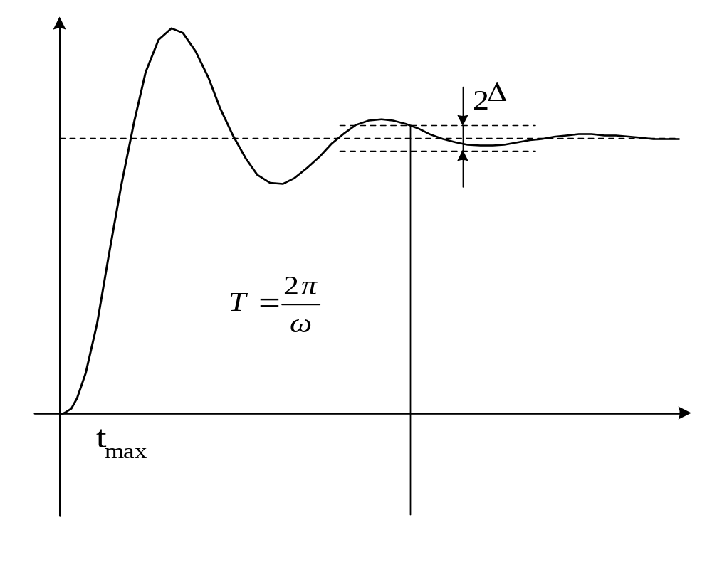
Рисунок 7.1. К определению прямых показателей качества.

- ДОПОЛНИТЕЛЬНЫЕ:
1. Число колебаний N выходной величины около установившегося значения.
2. Частота и период колебаний выходной величины для колебательных переходных процессов.
3. Время достижения первого максимума выходной величины t_{max}.
Косвенных показателей качества существует множество. Рассмотрим некоторые из них определяемые по частотным характеристикам.
Удобно использовать логарифмические амплитудно-частотную и фазово-частотную характеристики разомкнутой системы. По этим характеристикам можно получить следующие показатели качества (см. рис. 7.2):
1. Запас устойчивости по фазе Δφ. Для систем удовлетворительного качества Δφ = 30 - 60^{О}.
2. Запас устойчивости по амплитуде ΔL. Для систем удовлетворительного качества ΔL = 6 - 20 дБ.
3. Частота среза ω_{c}. С этой частотой непосредственно связанна длительность переходного процесса
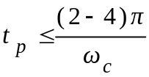.
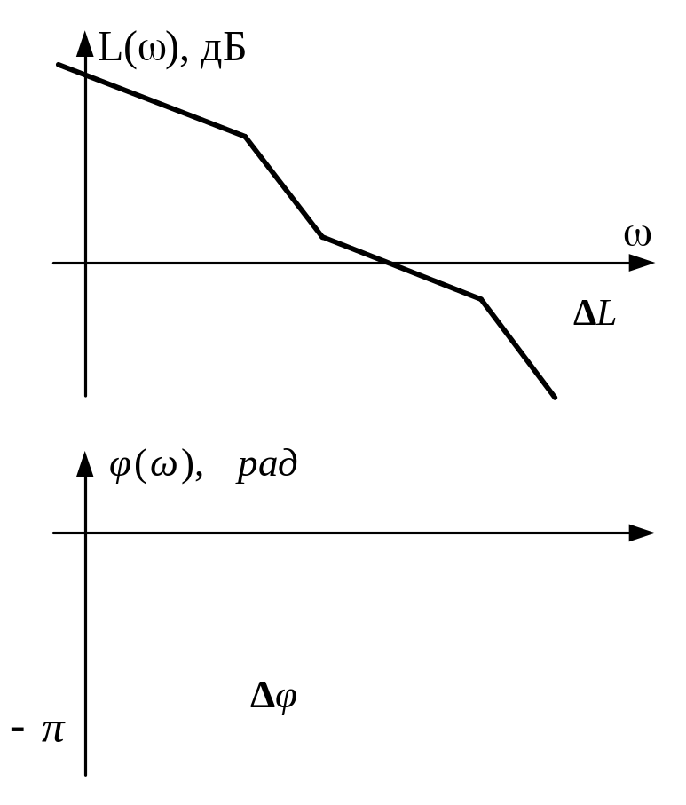
Рисунок 7.2. К определению косвенных показателей качества.

По амплитудно-частотной характеристике замкнутой системы А(ω) определяют такую оценку, как показатель колебательности:
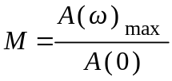.
Для систем удовлетворительного качества показатель колебательности обычно не превышает значения М < 1.7.
Чтобы глубже понять оценку качества систем по косвенным показателям, необходимо сопоставить прямые оценки с косвенными, и увидеть соответствие между ними.
7.2. ПОРЯДОК ВЫПОЛНЕНИЯ РАБОТЫ
1. Собрать схему моделируемой системы согласно рис. 7.3.
2. Установить коэффициенты элементов модели k₁ > 0, k₂ = k₃ = 1, T₁ = 1,2 c, T₂ = 0,4 c, T₃ = 0,08 c. Время моделирования 5 с.
3. Изменяя коэффициент усиления системы, добиться переходного процесса с перерегулированием, примерно равным σ = 30 - 35%. Зарисовать график переходного процесса. Измерить коэффициент усиления системы и показатели качества системы по кривой переходного процесса.
4. Построить ЛАЧХ и ЛФЧХ системы с коэффициентом усиления, измеряемым в п. 3.
5. По логарифмическим частотным характеристикам определить косвенные показатели качества и соответствие их показателям качества, полученным в п.3.
6. Построить по тем же данным амплитудно-частотную характеристику замкнутой системы и определить показатель колебательности.
7. Повторить исследования по п.3-5 для перерегулирования σ = 40 - 45%.
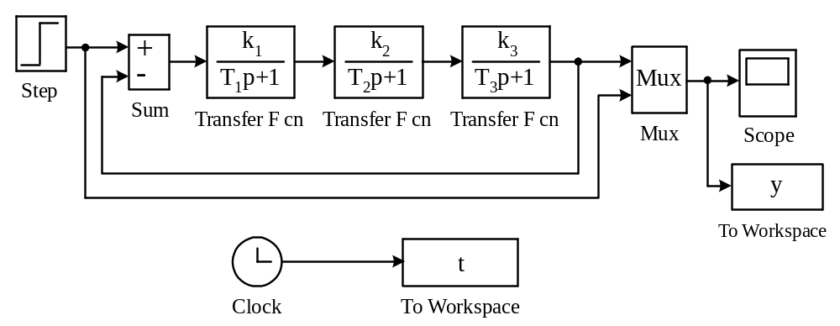
Рисунок 7.3. Схема модели для исследования прямых показателей качества в линейной системе автоматического управления

7.3. СОДЕРЖАНИЕ ОТЧЕТА
Отчет по лабораторной работе должен содержать:
1. Краткое описание задачи и метода исследования.
2. Схему моделирования.
3. Графики переходных процессов с указанием результатов измерений.
4. Расчет показателей качества по кривым переходных процессов.
5. Логарифмические амплитудные и фазовые частотные характеристики системы.
6. Показатели качества, определяемые по ЛАЧХ и ЛФЧХ.
7. Амплитудно-частотные характеристики замкнутой системы и показатели колебательности.
8. Выводы по работе с анализом результатов исследований и расчетов.

Л А Б О Р А Т О Р Н А Я Р А Б О Т А 8
ИССЛЕДОВАНИЕ РЕЛЕЙНЫХ СИСТЕМ АВТОМАТИЧЕСКОГО РЕГУЛИРОВАНИЯ МЕТОДОМ ФАЗОВОЙ ПЛОСКОСТИ

Ц Е Л Ь Р А Б О Т Ы - исследование релейной системы автоматического регулирования второго порядка методом фазовой плоскости. В работе исследуются свободное движение системы, периодические режимы, способы стабилизации при различных характеристиках нелинейного элемента.
8.1. краткие сведения из теории
Релейные системы автоматического регулирования (САР) нашли широкое применение. Релейные САР являются важной разновидностью нелинейных систем. К релейным системам относятся системы с релейными усилителями и исполнительным устройством.
Отметим, что большое количество автопилотов, авторулевых для судов (поддержание заданного курса), систем регулирования температуры и различных следящих систем являются релейными.
Наряду с конструктивной простотой релейные системы обладают малым временем переходного процесса. Доказано, что во многих классах систем именно при применении релейной характеристики получается наименьшее время переходного процесса.
Система с одним релейным элементом всегда может быть представлена в виде одноконтурной схемы, содержащей релейный элемент и линейную часть (рис 8.1).
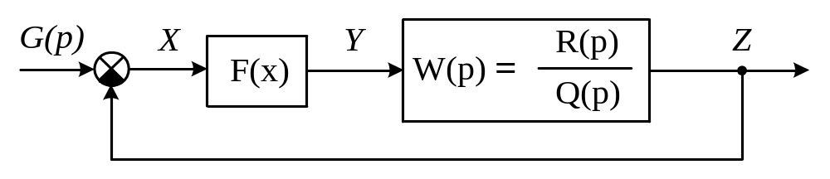
Рисунок 8.1. Структурная схема нелинейной САУ.

Динамика такой САР будет описываться нелинейным дифференциальным уравнением. Хотя в общем случае нелинейных систем невозможно точное интегрирование нелинейного дифференциального уравнения, но в случае релейных систем можно получить точное решение. Дело в том, что в релейных системах нелинейная характеристика состоит из нескольких линейных участков. Пока входной сигнал реле находится в пределах одного из этих участков, движение системы описывается линейным дифференциальным уравнением.
В пределах другого линейного участка уравнение движения меняется. Движения на отдельных участках должны “припасовываться” друг к другу (по начальным и конечным условиям участков). Это “припасовывание” особенно легко осуществляется, когда линейная часть системы описывается дифференциальным уравнением второго порядка, если пользоваться понятием фазовой плоскости.
В общем случае нелинейное дифференциальное уравнение можно получить следующим образом. Согласно схеме рис.8.1 можно записать уравнение ошибки в изображениях по Лапласу:
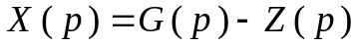, (8.1)
где
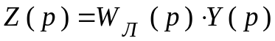, (8.2)
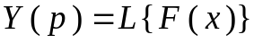. (8.3)
Тогда
, (8.4)
Для того, чтобы перейти к дифференциальным уравнениям, необходимо знать передаточную функцию линейной части. Так, в случае, когда
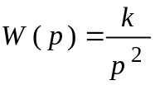, (8.5)
получим следующее уравнение:
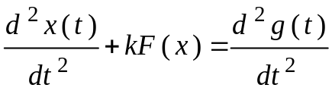. (8.6)
В данной работе рассматривается автономная нелинейная система второго порядка с нелинейными дифференциальными уравнениями вида:
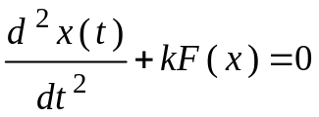, 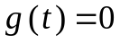. (8.6)
При заданных начальных условиях для величин x и скорости ее изменения 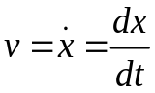 в момент времени t = 0:
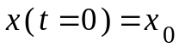; 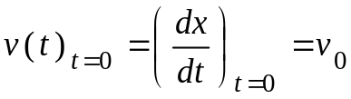 (8.7)
получим однозначно определяемое решение уравнения (8.1), т.е. кривую x(t).
Значит, в случае систем второго порядка две величины x и v=dx/dt полностью определяют состояние системы в данный момент времени.
Плоскость, имеющая декартовыми координатами две переменные, полностью определяющие состояние системы, называются фазовой плоскостью. Под фазовой понимают состояние системы в какой-либо момент времени. Состояние системы второго порядка будет характеризоваться точкой на фазовой плоскости. Эта точка называется изображающей.
При движении системы происходит изменение ее состояния, т.е. изменяются фазовые координаты x и v. Поэтому изображающая точка системы будет при этом описывать некоторую траекторию, которая называется фазовой траекторией. Две фазовые траектории не пересекаются друг с другом (кроме особых точек). Поэтому из каждой точки фазовой плоскости исходит только одна траектория.
Совокупность фазовых траекторий, найденных для всевозможных начальных условий и так называемых особых точек и траекторий, составляет фазовый портрет системы.
Чтобы перейти к изображению процессов на фазовой плоскости, заменим предварительно уравнение (8.6) двумя уравнениями первого порядка:
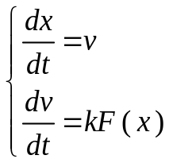 (8.8)
В общем случае нелинейного уравнения второго порядка (8.6) уравнения (6.8) принимают вид:
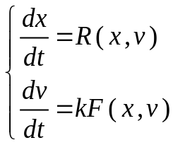 (8.9)
В рассматриваемом частном случае R(x,v) = v, F(x,v) = -F(x). Исключив время t из уравнения (8.9), получим:
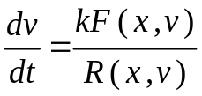. (8.10)
Как легко видеть, это уравнение определяет направление фазовой траектории в любой не особой точке.
В особых точка, когда F(x,v) = 0 и R(v,x) = 0, значение dv/dx становится неопределенным, т.е. не существует определенного направления касательной к траектории в данной точке. Нетрудно видеть, что особым точкам соответствует состояние равновесия. Состояние равновесия, а значит, и особые точки, могут быть устойчивыми или не устойчивыми. Существуют шесть типов особых точек: центр, устойчивый фокус, неустойчивый фокус, устойчивый узел и особая точка типа ”седло”.
В нелинейной системе, в отличие от линейной, тип особой точки не всегда определяет поведение изображающей точки на всей фазовой плоскости. Фазовые траектории нелинейной системы могут иметь разный вид в различных областях фазовой плоскости. Фазовый портрет нелинейной системы может содержать:
- особые точки;
- сепаратрисы - особые траектории, разделяющие области с траекториями разного типа;
- предельные циклы - особые траектории, представляющие собой изолированные замкнутые фазовые траектории.
Наибольшее практическое значение имеет изучение систем, содержащих особые точки и предельные циклы. К числу таких систем относятся простейшие релейные системы второго порядка.
В лабораторной работе исследуется система, представленная на рис 8.2. В качестве релейного элемента рассматриваются идеальное реле и реле с гистерезисом.
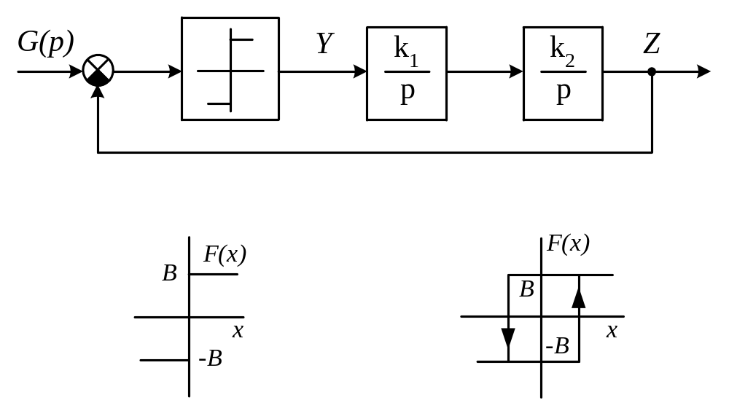
Рисунок 8.2. Структурная схема релейной САУ и характеристики нелинейного элемента.

Угловым точкам характеристики реле соответствуют на фазовой плоскости так называемые линии переключения. Линии переключения делят фазовую плоскость на ряд областей, каждой из которых соответствует свое дифференциальное уравнение. При пересечении линии переключения некоторые из коэффициентов скачками меняют свои значения. Так, в случае системы с идеальным реле, линией переключения служит линия x = 0, т.е. ось v.
В этом случае F(x) = B при x > 0 и F(x) = -B при x < 0. Где В и -В входное напряжение реле. С учетом этого и принимая во внимание отрицательную обратную связь в САР, уравнение (8.10) будет иметь вид:
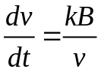, 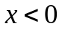 (8.11)
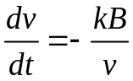, 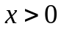. (8.12)
Решив уравнения (6.11) и (6.12), получаем уравнение фазовых траекторий (параболы) вида:
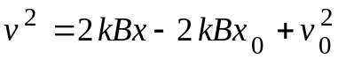, , (8.13)
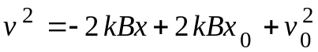, , (8.14)
где x₀ и v₀ - произвольные начальные значения переменных x и v.
Оказывается, в этом случае фазовые траектории системы представляют собой замкнутые кривые и имеется одна особая точка типа “центр”. Следовательно, в системе будет иметь место незатухающий периодический процесс.
В случае реле с гистерезисом аналогичные рассуждения показывают, что в системе положение равновесия не достигается, процесс будет расходиться. Это является следствием того, что гистерезис как бы вносит запаздывание при переключениях по сравнению с идеальным реле.
Естественно, что процессы в системе, как в случае идеального реле, так и в случае реле с гистерезисом, не могут быть признаны удовлетворительны. Поэтому возникает задача стабилизации релейных систем, которую можно производить двумя способами:
а) введением сигнала производной регулируемой величины - коррекция по скорости (рис.8.3, а);
б) введением демпфирования (рис.8.3, б).
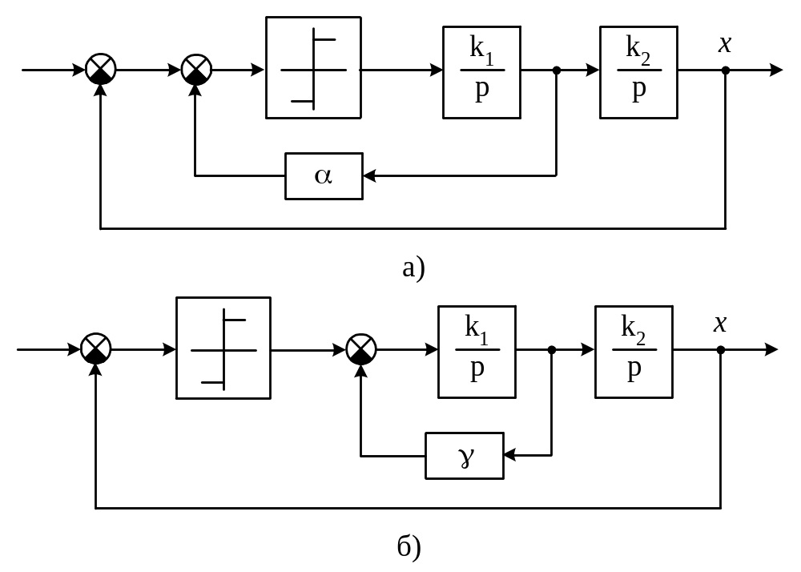
Рисунок 8.3. Способы коррекции релейных систем.

Анализируя фазовый портрет релейной САР с идеальным реле, легко прийти к выводу, что движение системы было бы устойчивым, если бы переключение фазовых траекторий осуществлялось не на линии х = 0, а несколько раньше, например, на прямой линии, лежащей во второй и четвертой четвертях и проходящей через начало координат. Этого можно добиться, если ввести в САР местную обратную связь по скорости (рис. 8.3, а). В этом случае переключение реле будет происходить при значении входного сигнала реле:
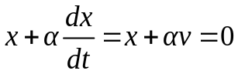. (8.15)
Уравнение линии переключения, следовательно, имеет вид:
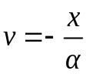. (8.16)
Рассмотрим теперь второй способ - введение демпфирования. В этом случае одно интегрирующее звено охватывается жесткой обратной связью (рис. 8.3, б). Нетрудно показать, что нелинейное дифференциальное уравнение принимает вид:
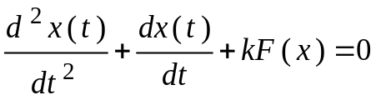. (8.17)
Появление в дифференциальном уравнении члена, пропорционального первой производной, свидетельствует о наличии затухания в системе.
Уравнение фазовых траекторий принимает вид:
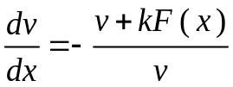. (8.18)
В случае введения демпфирования в систему с идеальным реле линией переключения будет линия х = 0, но изменяется вид фазовых траекторий. При этом процессы будут затухать - система становится устойчивой. Появляется одна особая точка - устойчивый фокус.
В случае реле с гистерезисом имеет место один устойчивый предельный цикл. Соответствующий выбор корректирующей цепи позволяет резко понизить амплитуду автоколебаний и увеличить частоту. Зная фазовую траекторию, можно построить процессы во времени методом Франка (метод равнобедренных треугольников). Для количественного анализа процесса в релейной системе второго порядка можно применить метод точечных преобразований.
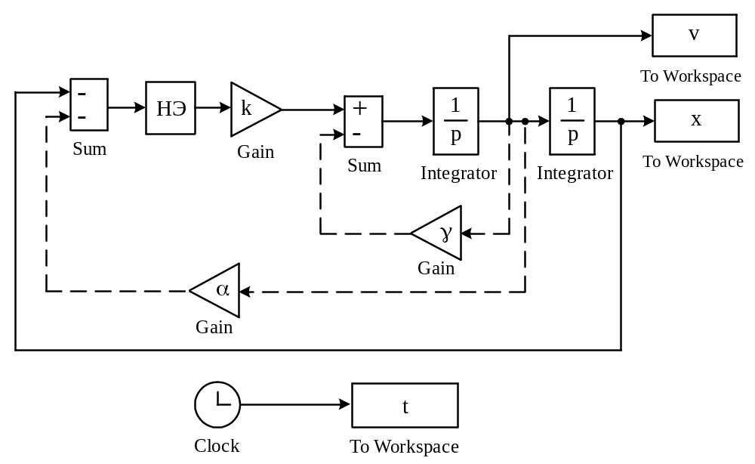
Рисунок 8.4. Схема модели для исследования релейных САУ методом фазовой плоскости.
Рисунок 8.5. Модели применяемых нелинейных элементов и установка параметров реле с гистерезисом.

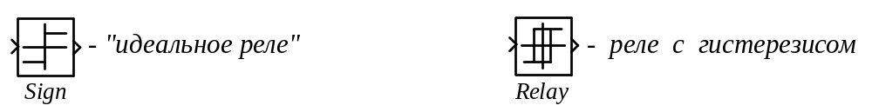
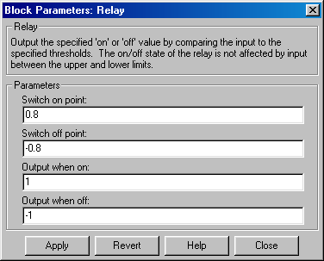

8.2. ПОРЯДОК ВЫПОЛНЕНИЯ РАБОТЫ
1. Собрать схему исследования САУ с нелинейным элементом НЭ типа “идеальное реле” (рис. 8.4) без пунктирных связей. Модель “идеального реле” расположена в библиотеке Nonlinear и имеет вид, представленный на рис. 8.5. Коэффициент передачи установить k = 0,5.
* Для вывода фазовой траектории используются команды:
figure(1), plot(x, v), grid on, zoom on
* Для вывода кривой переходного процесса используются команды:
figure(2), plot(t, x), grid on, zoom on
2. Наблюдать фазовые траектории и соответствующие им переходные процессы при следующих начальных условиях:
а) х₀ = 5, v₀ = 0; t_{мод} = 30 с.
б) х₀ = 2, v₀ = 0; t_{мод} = 30 с.
в) х₀ = 0, v₀ = 2; t_{мод} = 30 с.
Полученные графики фазовых траекторий и переходных процессов необходимо представить в отчете.
3. Ввести обратную связь по цепи α. Наблюдать фазовые траектории и соответствующие им переходные процессы при:
а) α = 0.5, х₀ = 5, v₀ = 0, t_{мод} = 20 с;
б) α = 0.3, х₀ = 5, v₀ = 0, t_{мод} = 33 с.
По фазовой траектории, снятой экспериментально, вычислить значение коэффициента α. Полученные графики фазовых траекторий и переходных процессов необходимо представить в отчете.
4. Ввести обратную связь по цепи . Наблюдать фазовые траектории и соответствующие им переходные процессы при:
а) = 0.5, х₀ = 5, v₀ = 0, t_{мод} = 18 с;
б) = 0.3, х₀ = 5, v₀ = 0, t_{мод} = 25 с.
Полученные графики фазовых траекторий и переходных процессов необходимо представить в отчете.
5. Выполнить исследование нелинейной системы с гистерезисом. Для этого в схему исследований (рис. 8.4) без пунктирных связей вводится нелинейный элемент “реле с гистерезисом” с параметрами, приведенными на рис. 8.5. Наблюдать фазовые траектории и соответствующие им переходные процессы при:
а) х₀ = 5, v₀ = 0, t_{мод} = 46 с;
б) х₀ = 2, v₀ = 0, t_{мод} = 36 с.
Полученные графики фазовых траекторий и переходных процессов необходимо представить в отчете.
6. Ввести обратную связь по цепи α. Наблюдать фазовые траектории и соответствующие им переходные процессы при:
а) α = 0.8, х₀ = 5, v₀ = 0, t_{мод} = 34 с;
б) α = 0.5, х₀ = 5, v₀ = 0, t_{мод} = 46 с.
Полученные графики фазовых траекторий и переходных процессов необходимо представить в отчете.
7. Ввести обратную связь по цепи . Наблюдать фазовые траектории и соответствующие им переходные процессы при:
а) = 0.1, х₀ = 5, v₀ = 0, t_{мод} = 32 с;
б) = 0.3, х₀ = 5, v₀ = 0, t_{мод} = 30 с.
Полученные графики фазовых траекторий и переходных процессов необходимо представить в отчете.
8. Определить параметры автоколебаний в нелинейной системе с гистерезисом. Для этого наблюдать фазовые траектории и соответствующие им переходные процессы при:
а) = 0.4, х₀ = 5, v₀ = 0, t_{мод} = 35 с;
б) = 0.4, х₀ = 1, v₀ = 0, t_{мод} = 30 с.
в) α = 0.36, х₀ = 5, v₀ = 0, t_{мод} = 45 с;
Полученные графики фазовых траекторий и переходных процессов необходимо представить в отчете.
9. Рассчитать и построить фазовые траектории, соответствующие системе пунктов 2,а; 3,а; 4,а; 5,а; 6,а; 7,а.
8.3. СОДЕРЖАНИЕ ОТЧЕТА
В отчете о лабораторной работе необходимо привести:
1. Название и цель проведения лабораторной работы.
2. Схему модели релейной САР и схему исследований.
3. Характеристики релейных элементов.
4. Графики фазовых траекторий и соответствующие им графики переходных процессов, а также необходимые расчеты и построения по всем пунктам порядка выполнения работы.
5. Выводы по лабораторной работе.
Л А Б О Р А Т О Р Н А Я Р А Б О Т А 9
ИССЛЕДОВАНИЕ НЕЛИНЕЙНЫХ СИСТЕМ АВТОМАТИЧЕСКОГО РЕГУЛИРОВАНИЯ АМПЛИТУДНО-ЧАСТОТНЫМ МЕТОДОМ

Ц Е Л Ь Р А Б О Т Ы – исследование нелинейной системы автоматического регулирования одним из распространенных инженерных методов – амплитудно-частотным методом.
9.1. краткие сведения из теории
Широкое распространение при инженерном исследовании и расчете нелинейных систем регулирования получили амплитудно-частотный метод, предложенный Л.С. Гольдфарбом и являющийся приближенным методом исследования нелинейных систем.
Амплитудно-частотный метод предполагает гармонический характер колебаний в нелинейной системе. В основе метода лежит понятие эквивалентного комплексного коэффициента усиления нелинейного элемента. Нелинейная динамическая система (рис.8.1) условно разбивается на линейную часть с передаточной функцией
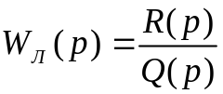 (9.1)
и нелинейный элемент
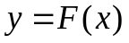. (9.2)
Предполагается, что линейная часть обладает свойством фильтра, т.е. при возникновении периодических колебаний все высшие гармоники подавляются линейной частью системы. Тогда на ее выходе, а значит, на выходе нелинейного элемента, переменная х будет иметь форму колебаний, близкой к синусоидальной:
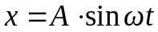. (9.3)
Таким свойством фильтра обладает большинство реальных контуров управления.
При симметричных установившихся одночастотных колебаниях гармоническая линеаризация состоит в замене нелинейности F(x) выражением
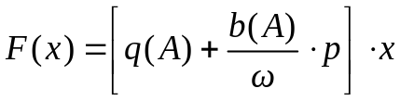, (9.4)
где
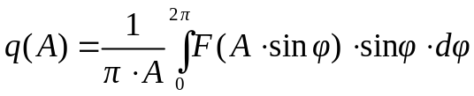, (9.5)
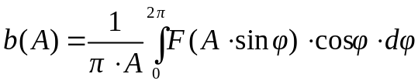. (9.6)
При отыскании периодического решения для переменной x в форме (9.3) (неизвестны А и 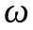) можно, имея ввиду свойства фильтра, для системы по рис.8.1 с учетом (9.4) записать гармонически линеаризованное уравнение динамики системы:
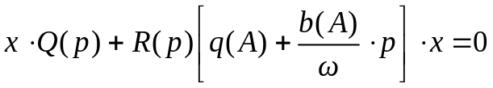. (9.7)
Периодическое синусоидальное решение дифференциального уравнения (9.7) будет соответствовать паре чисто мнимых корней характеристического уравнения:
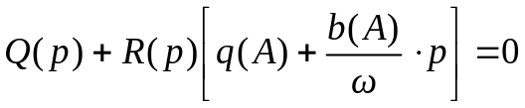. (9.8)
Поэтому для отыскания величин А и искомого синусоидального решения положим p=jω. Тогда уравнение (9.8) примет вид:
, (9.9)
откуда следует:
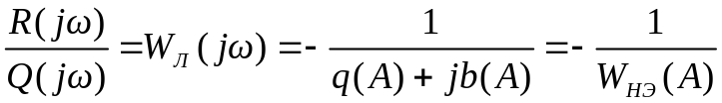, (9.10)
. (9.11)
Равенство (9.10) представляет собой условие гармонического баланса или условие возникновения автоколебаний. Аналитическое решение уравнения (9.10) часто представляет значительные трудности. Графоаналитический метод решения этого уравнения нагляден и прост: на комплексной плоскости строят годограф линейной части 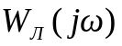 и годограф 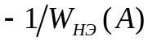; точки пересечения этих годографов свидетельствуют о возможности автоколебаний и определяют их частоту и амплитуду.
Точка пересечения годографов означает лишь возможность существования автоколебаний. Поэтому, исследуя точки пересечения годографов, нужно определить, устойчивы ли соответствующие им автоколебания (на фазовом портрете - предельные циклы). Значение частоты устойчивых колебаний отсчитывается на годографе , а амплитуда A отсчитывается на годографе .
Обычно после определения частоты и амплитуды возможных автоколебаний целесообразно проверить амплитуду третьей гармоники. Если не выполняется соотношение
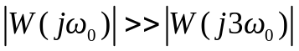, (9.12)
то метод Гольдфарба неприменим, а точнее, значительно увеличивается погрешность метода.
9.2. Порядок выполнения работы
1. Собрать схему, приведенную на рис. 9.1.
2. В качестве нелинейного элемента НЭ использовать “идеальное реле”. Установить следующие значения параметров элементов: Т₁ = 0.8 с; Т₂ = 0.1 с; k₁ = 1.2; k₂ = 1.
3. Наблюдать фазовые траектории и соответствующие им переходные процессы при х₀ = 2, v₀ = 0, t_{мод} = 25 с. Полученные графики фазовых траекторий и переходных процессов необходимо представить в отчете.
4. По полученным в результате моделирования графикам определить экспериментальные значения параметров автоколебаний.
5. В качестве нелинейного элемента НЭ (рис.9.1) использовать “реле с гистерезисом”, параметры которого взять из предыдущей работы (рис.8.5).
6. Наблюдать фазовые траектории и соответствующие им переходные процессы при х₀ = 2, v₀ = 0, t_{мод} = 25 с. Полученные графики фазовых траекторий и переходных процессов необходимо представить в отчете.
7. По полученным графикам определить экспериментальные значения параметров автоколебаний.
8. С помощью графоаналитического метода Гольдфарба для данной системы найти параметры автоколебаний и сравнить их с экспериментальными.

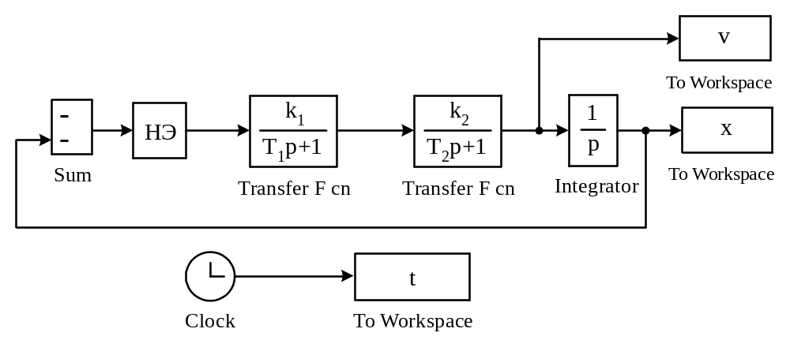
Рисунок 9.1. Модель нелинейной САУ.

9.3. СОДЕРЖАНИЕ ОТЧЕТА
В отчете о лабораторной работе необходимо привести:
1. Название и цель лабораторной работы.
2. Схему модели нелинейной САУ.
3. Графики фазовых траекторий и соответствующие им графики переходных процессов.
4. Параметры автоколебаний, которые определены экспериментально.
5. Графоаналитический расчет параметров автоколебаний в нелинейной системе и сравнение результатов с полученными экспериментально.
6. Выводы по лабораторной работе.

Л А Б О Р А Т О Р Н А Я Р А Б О Т А 10
ИССЛЕДОВАНИЕ ЛИНЕЙНЫХ ДИСКРЕТНЫХ СИСТЕМ АВТОМАТИЧЕСКОГО УПРАВЛЕНИЯ

Ц Е Л Ь Р А Б О Т Ы – определение передаточных функций разомкнутых и замкнутых линейных дискретных систем, исследование переходных процессов и устойчивости линейных дискретных систем.

10.1. краткие сведения из теории
Системы автоматического управления, в которых есть хотя бы один элемент дискретного действия, называются дискретными или импульсными САУ.
Любая дискретная система может быть приведена к схеме, состоящей из последовательно соединенных импульсного (дискретного) элемента ИЭ и непрерывной части НЧ системы (рис. 10.1,а).

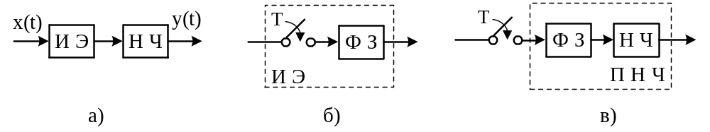
Рисунок 10.1. Эквивалентное представление дискретной системы.

Математический аппарат для исследования дискретных систем предполагает, что выходной сигнал импульсного элемента представляет собой последовательность идеальных импульсов. Но реальный импульсный элемент формирует импульсы определенной длительности. Поэтому реальный импульсный элемент представляют эквивалентной схемой в виде последовательного соединения идеального импульсного элемента и формирующего звена ФЗ. Идеальный импульсный элемент формирует на выходе последовательность идеальных импульсов. Формирующее звено ФЗ преобразует идеальные импульсы в импульсы, по всем характеристикам не отличающиеся от импульсов на выходе реального импульсного элемента. Идеальный импульсный элемент на схемах обозначается в виде ключа (рис. 10.1,б).
Формирующее звено является линейным непрерывным элементом схемы и его относят к непрерывной части системы (НЧ) и эту часть системы называют приведенной непрерывной частью системы (ПНЧ). Таким образом, расчетная модель дискретной системы в разомкнутом состоянии представляет собой схему, состоящую из последовательного соединения идеального импульсного элемента и приведенной непрерывной части системы (рис. 10.1,в).
В модели линейной системы с амплитудно-импульсной модуляцией формирующее звено преобразует последовательность - функций в последовательность прямоугольных импульсов, т.е. прямоугольный импульс является реакцией формирующего звена на воздействие в виде - функции. Таким образом, реакция формирующего звена на - функцию представляет собой весовую функцию 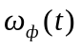. Как известно, изображение по Лапласу весовой функции есть передаточная функция.
Передаточная функция формирующего звена, соответствующая прямоугольной форме импульсов, равна:
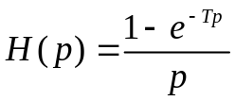.
Формирующий элемент с такой передаточной функцией называется фиксатором (экстраполятором) нулевого порядка.
Для исследования дискретных систем широкое распространение получил аппарат z-преобразования. Z-преобразование связано с дискретным преобразованием Лапласа посредством подстановки: 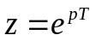.
Дискретной передаточной функцией называется отношение z-изображений выходной Y(z) и входной X(z) величин при нулевых начальных условиях. В практических задачах дискретную передаточную функцию определяют по передаточной функции непрерывной части используя таблицы соответствия между преобразованием Лапласа и z-преобразованием для временных функций.
Определим дискретную передаточную функцию системы, передаточная функция приведенной непрерывной части которой равна:
; 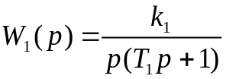.
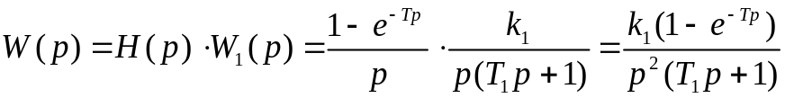;
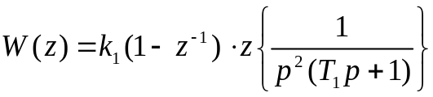.
Представим выражение 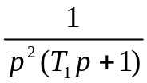 в виде суммы простейших дробей:
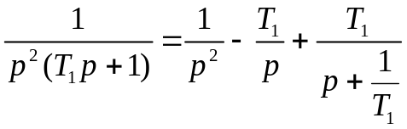
Определим по таблицам z-преобразований:
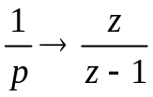; 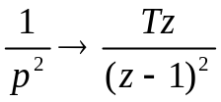; 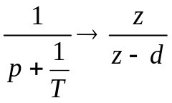, где 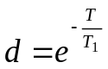.
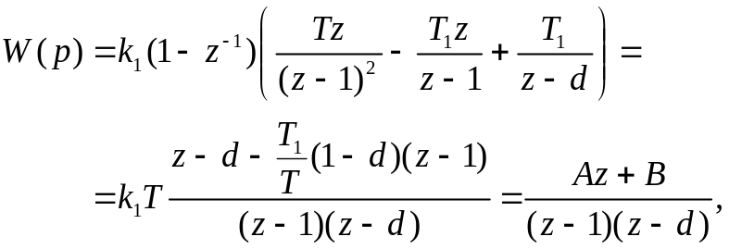
где .
Динамические свойства импульсных систем с амплитудной модуляцией во многом аналогичны динамическим свойствам непрерывных систем. Поэтому методы анализа таких импульсных систем являются аналогами соответствующих методов исследования непрерывных систем. Для суждения об устойчивости импульсных систем можно использовать обычные критерии устойчивости линейных систем, но при этом приходится учитывать лишь некоторые особенности импульсных систем. Так, для того чтобы применить критерий Гурвица, необходимо предварительно в характеристическом уравнении замкнутой дискретной системы
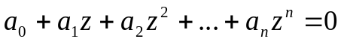
произвести замену переменной z на переменную путем подстановки
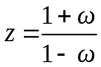.
В результате подстановки получаем преобразованное характеристическое уравнение:
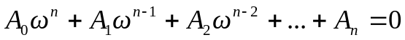.
Исследование устойчивости по полученному преобразованному характеристическому уравнению производится в соответствии с критерием Гурвица для непрерывных систем.
Качество импульсных систем управления характеризуется такими же показателями, как и качество непрерывных систем: точностью в установившихся режимах, длительностью и перерегулированием переходного процесса.
Длительность и перерегулирование оценивают непосредственно по переходной характеристике. Переходная характеристика импульсной системы строится гораздо проще, чем для непрерывной системы. Для этого записывают z-изображение выходной величины при единичном ступенчатом воздействии
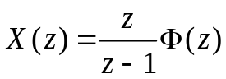,
а затем по изображению находят оригинал – решетчатую функцию x(iT).
В простых случаях функцию x(iT) можно найти при помощи таблиц обратного z-преобразования, разложив предварительно изображение X(z) на простые дроби.
В тех случаях, когда разложение на дроби связано с трудностями, целесообразно разложить функцию X(z) в степенной ряд по отрицательным степеням z (делением числителя на знаменатель):
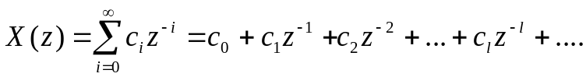
Из определения z-преобразования вытекает, что коэффициенты степенного ряда по степеням z⁻¹ представляют собой значения переходной характеристики h(t) в дискретные моменты времени t = iT (i = 1; 2; 3;…), т.е.
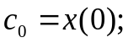 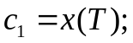 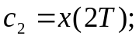…; 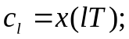 …
10.2. ПОРЯДОК ВЫПОЛНЕНИЯ РАБОТЫ
1. Собрать схему моделирования дискретной системы, которая приведена на рис. 10.1. Фиксатор нулевого порядка (Zero-Order Hold) (рис. 10.2) расположен в библиотеке Discrete. Единственный параметр этого блока – период дискретности Т.
2. Установить следующие параметры модели: Т₁ = 1,5 с; Т = 0.1 с; k > 0.
3. Определить экспериментально граничное значение коэффициента передачи системы. Для этого необходимо, постепенно увеличивая значение коэффициента k, добиться незатухающих колебаний на выходе системы. График переходного процесса представить в отчете.
4. Изменяя значение k, получить три вида переходных процессов в системе: апериодический монотонный, апериодический c перерегулированием и затухающий колебательный. Для каждого вида переходного процесса указать значение k и представить в отчете графики переходных процессов.
5. Рассчитать граничное значение коэффициента передачи и сопоставить его с экспериментальным.
6. Исследовать влияние периода дискретности на качество управления и устойчивость в линейной дискретной системе. Для этого установить следующие параметры модели (рис. 10.2): Т₁ = 1,5 с; k = 2.2.
7. Не изменяя значения Т₁, k, получить переходные процессы при следующих значениях периода дискретности: Т = 0.01 с; Т = 0.1 с; Т = 0.5 с; Т =1 с. Для каждого переходного процесса указать значение Т и представить в отчете графики переходных процессов.
8. Выполнить аналитические расчеты устойчивости и переходных процессов в дискретной системе для приведенных значений периода дискретности.

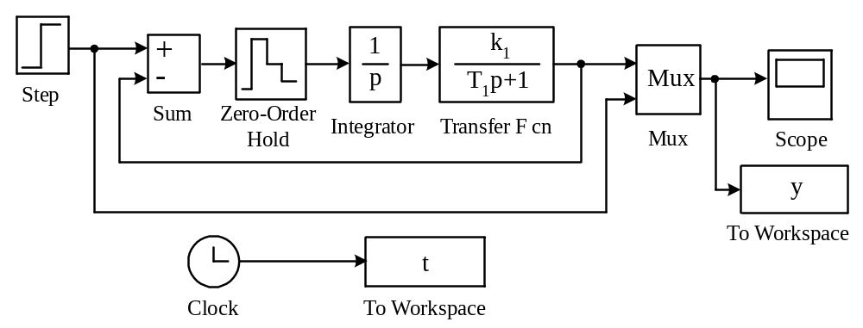
Рисунок 10.2. Модель линейной дискретной системы.

10.3. СОДЕРЖАНИЕ ОТЧЕТА
В отчете о лабораторной работе необходимо привести:
1. Название и цель лабораторной работы.
2. Схему модели линейной дискретной САУ.
3. Графики переходных процессов с указанием значений коэффициентов передачи k. Расчет k_{гр}.
4. Графики переходных процессов с указанием значений периода дискретности Т.
5. Аналитические расчеты устойчивости системы при различных значениях периода дискретности.
6. Графики переходных процессов системы, рассчитанных аналитически для различных значений периода дискретности.
7. Выводы по лабораторной работе.
СПИСОК РЕКОМЕНДУЕМОЙ ЛИТЕРАТУРЫ
1. Лукас В.А. Теория автоматического управления: Учеб. для вузов. - 2-е изд., перераб. и доп.- М.: Недра, 1990. - 416 с.
2. Бесекерский В.А., Попов Е.П. Теория автоматического регулирования и управления. - М.: Наука, 1972. - 768 с.
3. Васильев Д.В., Чуич В.Г. Системы автоматического управления (примеры расчета). - М.: "Высшая школа", 1967. - 419 с.
4. Теория автоматического управления. Нелинейные системы / Под. ред. А.В. Нетушила. –2-е изд., перераб. и доп.- М. Высш. шк., 1983.- 432 с.
5. Цапенко Г.И., Борисов А.А. Дискретные автоматические системы. Текст лекций. Донецк, ДПИ, 1979.- 68 с.
6. Сборник задач по теории автоматического регулирования и управления. Под редакцией В.А. Бесекерского, издание пятое, переработанное, издательство "Наука", М., 1978. - 512 с.

http://kip-help.narod.ru/tau/prkach.htm бесплатное решение задач по ТАУ

Учебное издание

МЕТОДИЧЕСКИЕ УКАЗАНИЯ
К ВЫПОЛНЕНИЮ ЛАБОРАТОРНЫХ РАБОТ ПО КУРСУ
"ТЕОРИЯ АВТОМАТИЧЕСКОГО УПРАВЛЕНИЯ"
ЧАСТЬ II
(для студентов специальности 7.092501 АУП)

Составители:
ТКАЧЕНКО Валерий Николаевич
ПОПОВ Владислав Александрович
ФЕДЮН Роман Валериевич

